SHDROID Scientiﬁc AIR WATCHER

AEROSOL LIDAR ANALYZER
大气气溶胶微脉冲偏振激光雷达

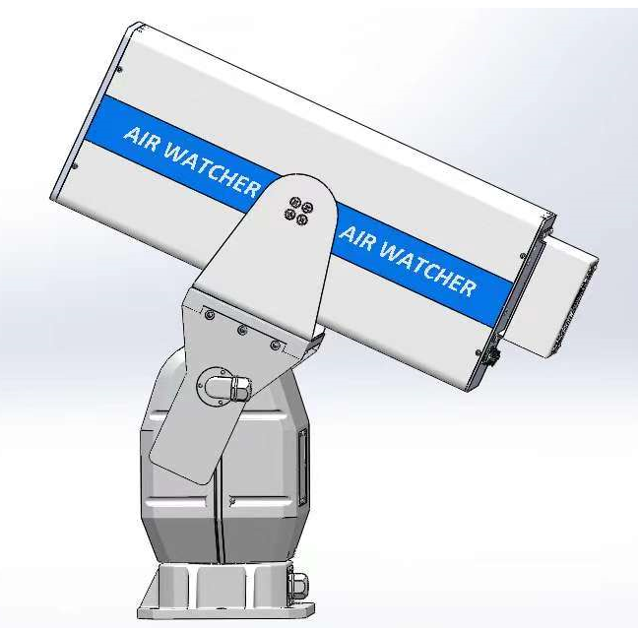
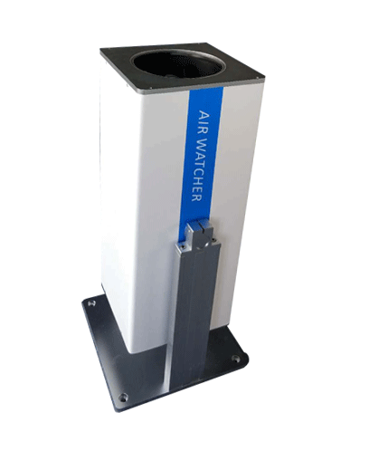
应用场所：
- 颗粒物监测，适用于沙尘、雾和霾的长期观测；
- 气溶胶散射系数的测量，应用于大气辐射平衡和气候变化的研究；
- 生物燃料燃烧的烟雾观测；
- 精细颗粒物（PM2.5、PM10）的相关研究；
- 机场、高速公路和道路能见度的测量；
- 森林和灌木火灾的监测；
- 云层高度及厚度长期监测。

仪器介绍
北京是卓科技推出的AIR-WATCHER T1大气气溶胶激光雷达根据比尔-兰伯特定律测量空气中的颗粒物含量，AIR-WATCHER T1大气气溶胶激光雷达可以用来研究大气气溶胶直接辐射强度对地球气候的影响，可配合我司出产的积分浊度仪获得更准确的测量结果，具有如下特性：
- 可配空间分辨率，支持：4.5m/6m/7.5m/15m/30m等；
- 采用卡塞格林光学接收系统，避免了太阳高度角对系统的影响，同时避免太阳光对探测器的伤害；
- 采用卡塞格林光学接收系统，使得擦洗光学仓防尘玻璃时不影响光学镀膜；可极低的成本更换光学传感仓的防尘玻璃；
- 具有IP65级别防水能力，确保仪器在淋雨时可正常使用；
- 可选液态冷却系统，保证激光器在恒温下工作获得更准确的数据；
- 可选扫描云台，配以专业的3D扫描软件获得三维时空的颗粒物分布情况；
- 可选小型空调机柜，以便长期户外运行；
- 可选移动监测车辆，可实现移动、走航监测；
- 可选配大气气溶胶积分浊度仪获得更准确的PM2.5等参数。
AIR-WATCHER T1规格参数
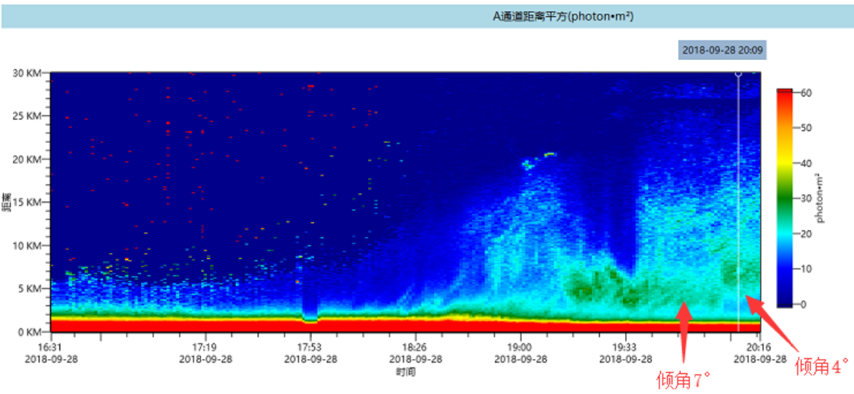
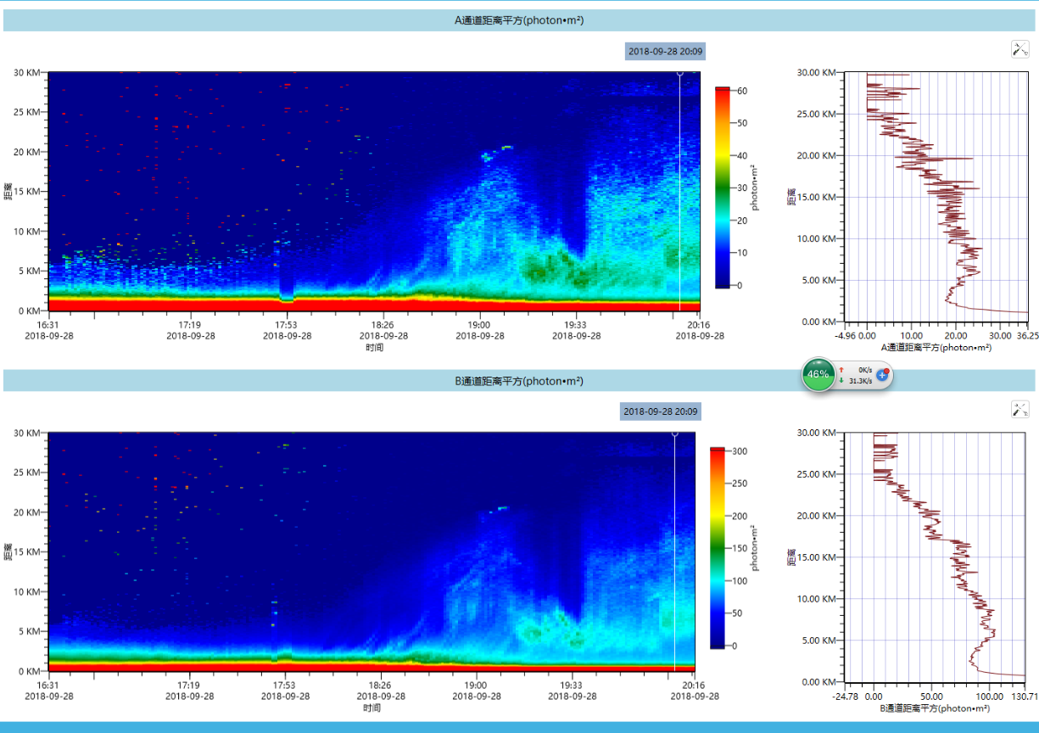
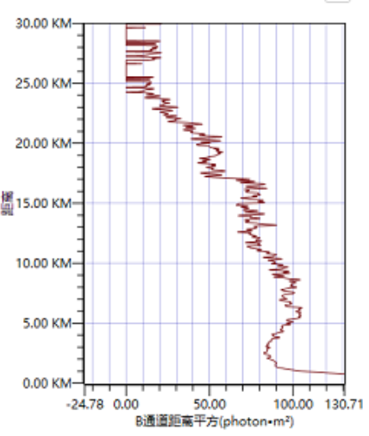
激光器
激光器类型 | Nd: YAG 激光器
工作波长 | 532nm ± 1nm
脉冲重复频率 | 2.5KHz – 5KHz
偏振比 | 100:1
单脉冲能量 | ～20uJ
脉冲宽度 | ～10ns
脉冲能量变化 | ± 3 % RMS
光束发散角 | < 100urad
出光口光束直径 | 70mm
寿命 | 10000h
光学接收参数
接收望远镜 | 卡塞格林-折返结构
口径 | 162mm
探测器 | 单光子探测器（双通道）
量子效率@532nm | >22% (CPM);  >60% (SPAD)
数据采集系统 | 多通道采集卡
探测距离 | 最大20KM
盲区 | ≤40m
空间分辨力 | 4.5m 6m 7.5m 15m 30m 60m 用户可选
时间分辨率 | 1s
滤光片带宽 | 300nm
其他
工作温度、湿度 | -20℃—60℃；0—100%
尺寸 | 0.6*0.23*0.23m³
外壳材质 | 铝合金
数据传输和处理 | 工控机，Win7/10
工作方式 | 连续或间断（用户可配时间）
供电 | 100/240V 或 锂电池（24V 30AH）
制冷方式 | 空气制冷、液体制冷
设备功率 | 30W（平均），峰值60W
云台 | 功率：80W；俯仰：-10—120°；水平：360°；精度0.05°；最大转速：30°/s；支持程序控制；接口：RS485

